
FEDERATION FRANCAISE DE TIR
COMITE DEPARTEMENTAL DE TIR DU RHÔNE
METROPOLE DE LYON

PROTOCOLE pour les CHAMPIONNATS 10m Vit. et Std saison 2020/2021
Stand de tir de la CSP à St PRIEST
7 novembre 2020
Les tireurs attendront devant la porte d’entrée du stand.
Le samedi à 7h30 les tireurs de la série 1 seront invités à entrer sur le stand.
A l’accueil, sur présentation de la licence dûment remplie : signature du tireur, du président du club, du médecin et son tampon, les tireurs se verront remettre leurs fiches planning.
Ils se rendront directement à leurs postes pour tirer le Std.
La série terminée les tireurs seront invités à se rendre sur le pas de tir vitesse. Leurs tirs terminés ils rangeront leurs armes et quitteront le stand en passant par la porte d’issue de secours qui se trouve au fond du stand.
A 8h10, les tireurs de la série 2 feront leur entrée sur le stand. Même déroulement que pour la série 1. Et ainsi de suite toutes les ½ heures.
Arrêt des tirs à midi. Reprise des tirs à 14h00 donc entrée sur le stand à partir de 13h30.
Il ne sera pas demandé aux tireurs de signer leurs fiches planning après les matchs.
Les tireurs apprendront leurs scores à la diffusion du palmarès.
Les 12 séries permettront d’accueillir 36 tireurs.

Si moins de tireurs s’inscrivent, le nombre de séries pourra être diminué.
Si le nombre de tireurs est supérieur à la capacité d’accueil, nous nous réfèrerons aux résultats des départementaux de la saison dernière pour définir les participants.

COMITE DEPARTEMENTAL DE TIR DU RHÔNE METROPOLE DE LYON-- Siege social : ESPACE DEPARTEMENTAL DES SPORTS.
COMITE DU TIR SPORTIF 28 Rue Julien 69003 LYON Tel : 06 78 80 87 26
Déclaration en Préfecture N° 14812 du 16/01/1980 -- Siret : 434 850 731 00028 – Siren : 434 850 731 -- APE : 9312Z
Pendant les déplacements et dès l’entrée sur le stand le port du masque sera obligatoire.
Il pourra être ôté, le tireur étant à son poste de tir.
Un flacon de gel hydro alcoolique sera disponible à l’accueil. Les tireurs pourront utiliser le leur s’ils le désirent.

IMPORTANT : Sauf pour les cas spéciaux (médecins, pompiers, policiers, même arme …) et sur justificatif joint à l’inscription, aucune dérogation ne sera prise en compte.

Ci-dessous le planning de tir.
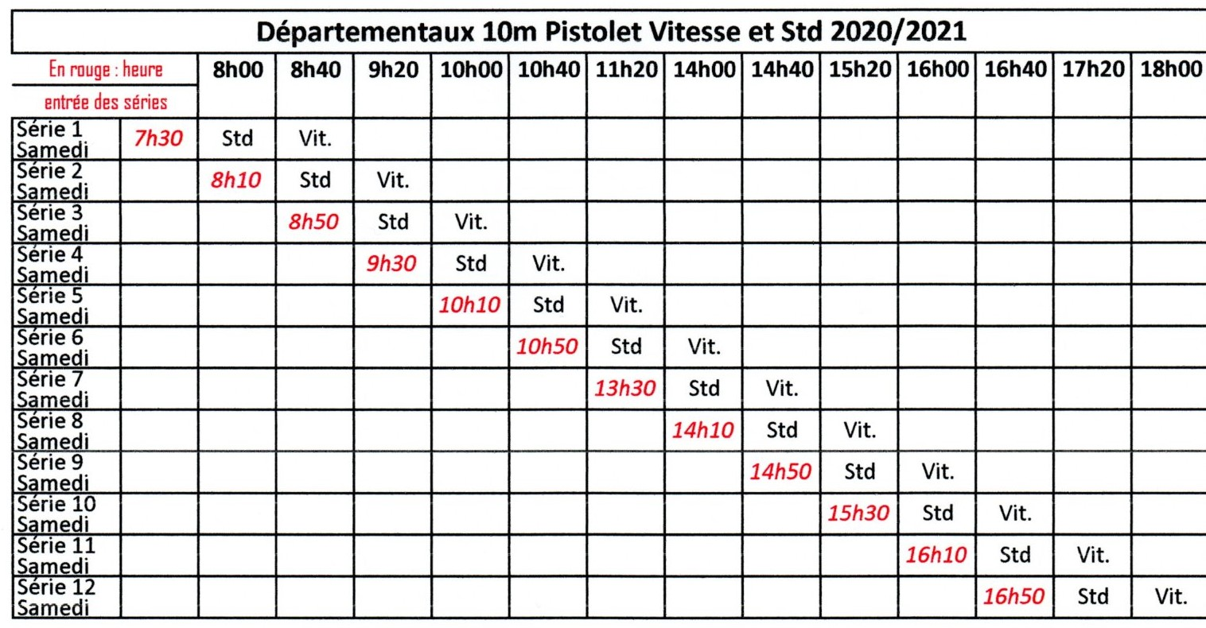

FEUILLE D’INSCRIPTION PAGE SUIVANTE

COMITE DEPARTEMENTAL DE TIR DU RHÔNE METROPOLE DE LYON-- Siege social : ESPACE DEPARTEMENTAL DES SPORTS.
COMITE DU TIR SPORTIF 28 Rue Julien 69003 LYON Tel : 06 78 80 87 26
Déclaration en Préfecture N° 14812 du 16/01/1980 -- Siret : 434 850 731 00028 – Siren : 434 850 731 -- APE : 9312Z

